高一生物试卷

一、选择题（20个，1--10每小题1分，11--20每小题2分,共30分）
1．下列选项中不属于生命系统的结构层次的是（ ）
A．细胞 B．分子 C．种群 D．生态系统
2.牛通过吃草从草中获得化合物和元素，那么，牛和草体内的各种化学元素
A.种类差异很大，含量大体相同 B.种类和含量差异都很大
C.种类和含量都是大体相同的 D.种类大体相同，含量差异很大
3..下列属于大量元素的一组是 （ ）
A.N、S、O、Mg B.H、O、K、B C.P、N、C、Mo D.Ca、C、O、Mn
4．细胞内含量最多的有机化合物是 ( )
A．糖类 B．核酸 C．脂类 D．蛋白质
5. 细胞学说揭示了
A.植物细胞与动物细胞的区别 B.生物体结构的统一性
C.细胞为什么要产生新细胞 D.人们对细胞的认识是一个艰难曲折的过程
6．下列各项中，都不具有细胞结构的是
A．细菌和SARS病毒 B．SARS病毒和AIDS病毒
C．人的胚胎和草履虫 D．乌龟和病原微生物
7．下面所说的四种情况，从生命系统的结构层次来分析，各自对应的是( )
①池塘中的一个衣藻 ②池塘中的所有生物 ③池塘中的所有衣藻 ④池塘
A．个体、种群、群落、生态系统
B．个体、群落、种群、生态系统
C．细胞、种群、群落、生态系统
D．细胞、种群、个体、生态系统
8．下列关于使用显微镜观察组织切片的说法，正确的是
( )
A．物镜越长，放大倍数越大，视野范围越大，每个细胞的物像越大
B．看清物像时，使用与盖玻片间距离越大的物镜，看到的细胞越小，视野中细胞数目越多
C．换用较长的目镜，看到的细胞数目增多，视野变暗
D．换用较长的物镜，看到的细胞数目减少，视野变亮
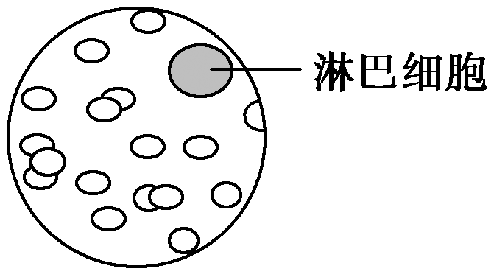
9．用显微镜镜检人血涂片时，发现视野内有一清晰的淋巴细胞如右图。为进一步放大该细胞，首先应将其移至视野正中央，则装片的移动方向应是
( )
A．向右上方 B．向左上方
C．向右下方 D．向左下方
10．下列不符合原核生物特征的是 ( )
A．无细胞核，有DNA B．无细胞结构，无细胞膜
C．自养或异养 D．只有核糖体一种细胞器
11．组成细胞的最基本元素是 ( )
A. C B．H C．O D．N
12．花生油是我国北方常见的食用油，1斤干花生米能榨出大约4两花生油，那么在鲜花生细胞中含量最多的化合物是 ( )
A水 B．脂质 C．蛋白质 D．糖类
13．“黄金搭档”维生素片中含Ca、Fe、Zn、Se等元素，其中属于组成生物体的大量元素的是 ( )
A．Ca B．Fe C．Zn D．Se
14．将特定的培养基装入锥形瓶，培养酵母菌。由于操作不慎，培养基受到污染，不仅长出了酵母菌，还长出了细菌和霉菌等微生物。瓶中的所有生物构成了一个 ( )
A.种群 B．群落 C．生态系统 D．生物圈

15．在光线明亮的实验室里，观察透明的口腔上皮细胞后再观察颜色较深的黑藻叶片细胞，为便于观察，此时应 （ ）
A．改用凹面反光镜、放大光圈 B．改用凹面反光镜、缩小光圈
C．改用平面反光镜、放大光圈 D．改用平面反光镜、缩小光圈
16下列四组生物中，都属于真核生物的一组是 ( )
A．发菜、念珠藻、香菇 B．烟草、草履虫、大肠杆菌
C．小麦、番茄、大豆 D．酵母菌、乳酸菌、流感病毒
17．显微镜目镜为10×、物镜为10×时，视野中被相连的64个分生组织细胞所充满，若物镜转换为40×，则在视野中可检测到的分生组织细胞数为( )
A．2个 B．4个 C．8个 D．16个
18．由A型流感病毒中的H₅N₁亚型引起的禽流感是一种高致病性禽类传染病，其发病率和死亡率都很高。下列关于禽流感病毒的说法正确的是( )
A．虽然能引发传染病，但是其没有细胞结构，因此它不是生物
B．能引发传染病，必须寄生在活细胞内
C．在人工配制的富含有机物的培养基上就可以培养
D．不能进行新陈代谢
19从生命活动的角度理解，人体的结构层次为( )
A．原子、分子、细胞器、细胞 B．细胞、组织、器官、系统
C．元素、无机物、有机物、细胞 D．个体、种群、群落、生态系统
20、关于HIV病毒的叙述，正确的是( )
A．HIV在活细胞外能大量增殖B．HIV仅含有核糖体这一种细胞器
C．HIV是最基本的生命系统
D．艾滋病患者的血液中可以检出HIV这种病毒
二 、填空题
21．(12分)在一个池塘中生活着一些蓝藻、水草、草履虫、鲤鱼、青蛙等生物。
请你根据所掌握的生物学知识回答下列问题。
(1)这些生物在形态上看来千姿百态，但在结构上都是由________构成的；
(2)在这些生物中，属于单细胞生物的是________ ，属于多细胞动物的是________ ；
(3)在这里所有的鲤鱼组成一个________；所有的生物组成一个________；
(4)这里所有的生物与其周围的阳光、土壤、水、空气等共同构成了________。
（5）能进行光合作用的是________属于________型生物

22.据图回答下列问题：
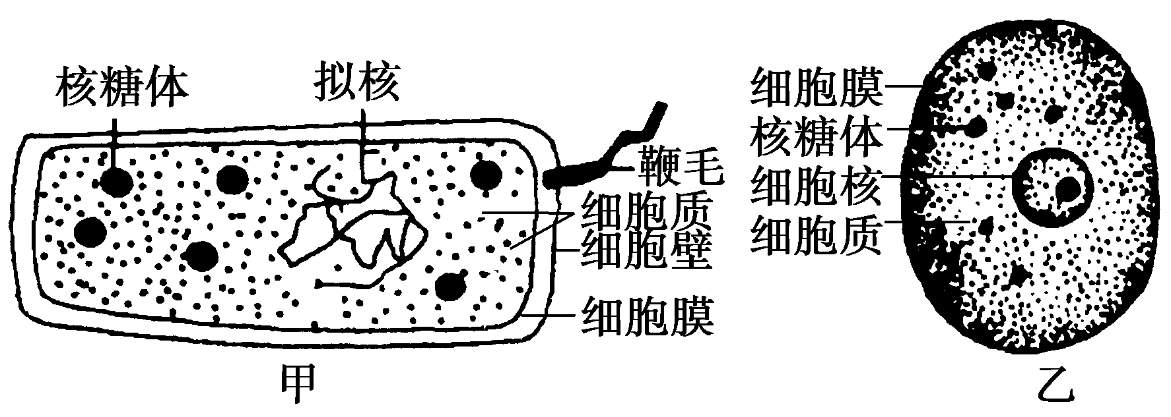
(1)甲、乙两图中属于原核细胞的是________，属于真核细胞的是________。判断的主要依据是_______________________ 。
(2)甲、乙两细胞的相似之处为_________________________________，说明原核细胞与真核细胞具有________性。
(3)甲细胞拟核中无__________________________ 而乙细胞有。该结构的组成成分是__________________________

甘肃省高台县第一中学2014年秋学期9月月考
高一生物试卷答题卡
21．题(1) ________ ；

(2) ________ ， ________ ；

(3) ________ ； _______ _；

(4) ________ 。

（5）_______ _ ______ _

22.题（1）

（2）

（3）

